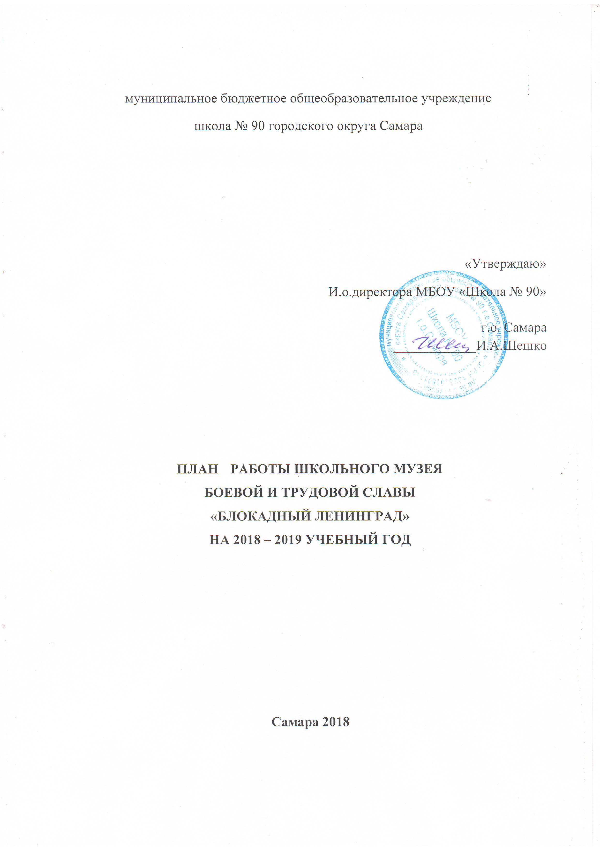Главная цель школьного музея – развитие личности учащихся , способной к определению, обогащению, реализации жизненных планов в различных сферах жизнедеятельности на основе интеллекта, гражданственности, гуманности и патриотизма, знаний истории Великой Отечественной войны и героических страниц блокадного Ленинграда.
Задачи:
1. Организация активной экскурсионно-массовой работы с учащимися .
2. Развитие проектно - исследовательской деятельности на базе музея с привлечением музейных экспонатов, встреч с ветеранами.
3.Изучение истории Великой Отечественной войны на примере ветеранов-блокадников Самарской организации «Жители блокадного Ленинграда»
4. Организация экскурсий в городские школьные военно-патриотические музеи с целью дальнейшего развития школьного музея.
5. Организация работы с фондами музея .
6. Участие в районных мероприятиях исторической и краеведческой направленности.
7. Организация встреч, праздников, уроков мужества с ветеранами- блокадниками Самарского общества "Жители блокадного Ленинграда", приуроченных к памятным датам блокадного Ленинграда.
Основные направления деятельности школьного музея в течение года: Организационно-методическая работа .
1.Организация работы актива музея . | сентябрь
2.Организация работы группы экскурсоводов музея. | сентябрь
3.Организация работы с ветеранами, обсуждение плана работы. | сентябрь
4.Утверждение и корректировка плана музея на год. | сентябрь
5.Обсуждение тем и подготовка обзорных и тематических экскурсий по музею. | сентябрь
6. Разработка плана мероприятий, посвященных Дням Воинской Славы:  8 сентября- начало блокады Ленинграда.  18 января -прорыв блокады Ленинграда.  27 января- полное освобождение Ленинграда от фашистских захватчиков.  23 февраля-день Защитника Отечества.  9 мая -День Победы. | сентябрь,декабрь,январь,февраль,  март,апрель,май
7.Организация и планирование работы с фондами музея. | сентябрь,октябрь
8.Разработка плана мероприятий музея по организации экскурсий в школьный музей (для учащихся начальной и средней школы). | октябрь,декабрь
9.Планирование работы по укреплению материально-технической базы музея . | в течение года
10.Подведение итогов, награждение лучших учащихся школы, принявших активное участие в работе музея по военно-историческому направлению | апрель,май
11.Разработка и составление плана работы музея на следующий год | май
12.Подготовка к мероприятиям профильной летней музейной смены в детском оздоровительном лагере «Арго» | май,июнь
13.Участия актива школьного музея в летней музейной смены в детском оздоровительном лагере «Арго» | июнь

Экскурсионно-просвятительская работа
Сентябрь.
№ | Наименование мероприятия | Категория участников | Сроки проведения | Ответственный
1. | Классные часы, приуроченные к завершению Второй Мировой войны. | Учащиеся 10-11 классов | 2 сентября 2018г. | Классные руководители, методист музея.
2. | Выставка рисунков ,посвященных 77-летию началу блокады Ленинграда «И помнит мир спасённый ,блокадный Ленинград» | Учащиеся 3-4 классов | 7-8 сентября 2018г. | Методист музея
3. | Выступление на митинге, посвященному 77-летию начала блокады Ленинграда фашистскими войсками в парке 30-летия Победы. | Учащиеся 7 классов | 8 сентября 2018 г. | Методист музея
4. | Экскурсия «Подвиг блокадного Ленинграда» | Для учащихся 2-4классов | 10-13 сентября 2018г. | Методист музея, экскурсоводы музея
4. | Встреча с ветеранами, уроки мужества, посвященные 77-летию началу блокады Ленинграда. | Учащиеся 6 классов | 12 сентября 2018г. | Классные руководители
5. | Беседа «Специфика военно-исторического музея. Коллекция. Стенды. Витрины». | Для учащихся для 5 классов | 18 сентября 2018г. | Методист музея, актив музея.
6. | Классные часы, посвященные международному дню памяти жертв фашизма. | Учащиеся 9 классов | 10 сентября 2018г. | Классные руководители
7. | Экскурсия «Знакомство с музеем. Обзорная экскурсия». Показ сказки «Юный экскурсовод» | Для учащихся для 1 классов | 12-14 сентября 2018г. | Методист музея, актив музея

Октябрь.
№ | Наименование мероприятия | Категория участников | Сроки проведения | Ответственный
1. | Акция , посвященная Дню пожилого человека | Учащиеся 8 классов | 3-4 октября 2018г. | Методист музея, классные руководители
2. | Экскурсионно-интерактивная программа «И помнит мир спасенный Блокадный Ленинград» | Учащихся школ города и члены подростковых клубов | 14-31 октября 2018г. | Методист музея,  актив музея
3. | Музейный праздник «Посвящение в актив музея» | Учащихся 5 классов | 5 октября 2018 г. | Методист музея, актив музея
4. | Начало занятий «Юный экскурсовод» | Учащиеся 5,6,7 классов | Вторник, четверг, пятница каждого месяца | Методист музея
5. | Экскурсия «Труженики тыла» | Учащиеся 6 классов | 10 октября 2018г. | Методист музея, актив музея
6. | Урок-презентация «Что ты знаешь о пионерах-героях?» | Учащиеся 7 классов | 23-24 октября 2018г. | Методист музея
7. | Просмотр фильма с ветеранами «Зимнее утро», обсуждение фильма . Беседа об истории создания фильма. | Для учащихся для10-11 классов | 25 октября 2018г. | Методист музея
8. | Составление маршрутного листа в городском музейном марафоне «Музей и | Для учащихся 5-11классов | октябрь  2018г. | Классные руководители,  методист музея.

Ноябрь.
№ | Наименование мероприятия | Категория участников | Сроки проведения | Ответственный
1. | Участие в военно–историческом Параде Памяти, посвященному 75-ой годовщине проведения военного парада 7 ноября 1941 г. в «Запасной столице» Куйбышеве и присвоению Самаре статуса «Город трудовой и боевой славы». | Учащиеся 10-11классов | 7 ноября 2018г. | Классные руководители,  методист музея.
2. | Урок мужества «Оружие Победы» с ветеранами , посвященный « Параду Памяти 7 ноября 1941 года» | Учащиеся 5-9классов | 8 -11ноября 2018г. | Методист музея
3. | Урок мужества «Куйбышев- запасная столица» | Учащиеся 2-4 классов | 15 ноября 2018г. | Методист музея
4. | Урок с мужества посвященный годовщине разгрома немецко-фашистских войск в Сталинградских и Курских сражения битвы под Сталинградом. | Учащиеся 10-11классов | 22 ноября 2018г. | Методист музея
5. | Экскурсия «Великая Ленинградская симфония №7 Дмитрия Шостаковича.» | Учащиеся 7-9 классов | 26 ноября 2018г. | Методист музея, актив музея
6. | Экскурсия «Культурная жизнь Ленинграда в годы блокады» | Учащиеся 5-6 классов | 29-30 ноября  2018г. | Методист музея, актив музея

Декабрь.
№ | Наименование мероприятия | Категория участников | Сроки проведения | Ответственный
1. | Просмотр фильма с ветеранами «Жила – была девочка».Обсуждение фильма. Беседа об истории создания фильма. | Учащихся 5 классов | 3 декабря 2018г. | Методист музея
2. | Экскурсия « Дорога Жизни» | Учащиеся 8-9классов | 6-7 декабря 2018г. | Методист музея, актив музея
3. | Беседа «Ленинград-до блокады ,в блокаду и после» | Учащиеся 2-4 классов | 12-13 декабря 2018г. | Методист музея, актив музея
4. | Экскурсия «Дети блокадного Ленинграда» | Учащиеся  6-7 классов | 19-20 декабря 2018г. | Методист музея, актив музея
5. | Экскурсия «История создания городской организации «Жители блокадного Ленинграда» | Учащиеся  10-11 классов | 24 декабря  2018г. | Методист музея, актив музея
6. | Акция «Как живёшь, ветеран»? | Учащиеся 5-6 классов | 26 декабря 2018г. | Методист музея, актив музея

Январь.
№ | Наименование мероприятия | Категория участников | Сроки проведения | Ответственный
1. | Подготовка к школьному мероприятию , посвященному 75-летию полного освобождения Ленинграда от блокады фашизма | Учащиеся 5-11 классов | 10-26 января 2019г. | Методист музея, актив музея
2. | Проведение конкурса детского рисунка на тему: «Непокоренный Ленинград». | Учащихся 1-7 классы | 14-17 января 2019г. | Методист музея, классные руководители
3. | Организация и проведение конкурса чтецов «Строка, пробитая пулей» | Для учащихся 1-11классов | 17 -18 января 2019г. | Методист музея, классные руководители
4. | Проведение конкурса газет и плакатов, посвященного блокадному Ленинграда | Учащиеся 8-11 классов | 21-22 января 2019г. | Методист музея, классные руководители
5. | Торжественное мероприятие , посвященное полному освобождению Ленинграда от блокады фашизма | Учащиеся 5-11 классов | 27 января 2019г. | Классные руководители, методист музея
6. | Уроки мужества с ветеранами «Прикоснись сердцем к подвигу» | Учащиеся 1-11 классов | 28 января 2019г. | Классные руководители
7. | Экскурсия «Второе рождение Ленинграда. Полное освобождение от блокады» | Учащиеся 5-11 классов | С 28 января по 15 февраля 2019г. | Методист музея, актив музея
8. | Беседа «Прорыв блокады» | Учащиеся 2-4классов | 30-31января  2019г. | Методист музея, актив музея

Февраль.

№ | Наименование мероприятия | Категория участников | Сроки проведения | Ответственный
1. | Проведение конкурса военной инсценированной песни «После боя сердце просит музыки вдвойне» | Учащиеся 5-11 классов | 1 февраля 2019г. | Классные руководители,  завуч по воспитательной работе
2. | Проведение военно-исторической квест-игры | Учащиеся 3-4классы | 11-12 февраля 2019г. | Методист музея,
3. | Экскурсия «Блокадный голод и холод Ленинграда " | Учащиеся  5-8классов | 13-15 февраля 2019г. | Методист музея, актив музея
4. | Экскурсия «Прорыв блокады. Операция "Искра"» | Учащиеся  9-11классов | 20-22 февраля 2019г. | Методист музея, актив музея
5. | Экскурсия « Дорога Жизни» | Учащиеся  1-2классов | 27 февраля 2019г. | Методист музея, актив музея
6. | Встреча с ветеранами Беседа «Воспоминания о блокаде. Рассказы ветеранов.» | Учащиеся 5-11классов | Февраль 2019г. | Классные руководители, методист музея
7. | Просмотр фильма «Балтийское небо».Обсуждение фильма. | Учащиеся 11 классов | 28 февраля 2019г. | Методист музея
8. | Городской урок мужества «Прикоснись сердцем к подвигу» | Учащиеся  1-11 классов | Февраль 2019г | Классные руководители,  методист музея.
9. | Акция «Ветеран живёт рядом» | Учащиеся 5-8 классов | Февраль 2019г. | Классные руководители
10. | Подготовка к городской игре-путешествие для актива школьных музеев ОУ г.о. Самара «Салют, Победа!» | Учащиеся 5-11 классов | февраль  2019 г. | Методист музея, актив музея
11. | Городская игра-путешествие для актива школьных музеев ОУ г.о. Самара «Салют, Победа!» | Учащиеся 5-11 классов | февраль  2019 г. | Методист музея, актив музея

Март.
№ | Наименование мероприятия | Категория участников | Сроки проведения | Ответственный
1. | Беседа «Женщины блокадного Ленинграда» | Учащиеся 5-7 классов | 4-6 марта 2019г. | Методист музея
2. | Урок с презентацией «Великая Ольга Бергольц» | Учащиеся 9-10классы | 11-13 марта 2019г. | Методист музея
3. | Конкурс Стихов Ольги Бергольц | Учащиеся 5-11классы | 10 марта  2019г. | Классные руководители, методист музея
4. | Беседа «Военные музеи мира» | Учащиеся 3-4 классы | 14-15 марта 2019г. | Методист музея
5. | Урок с презентацией «Музеи Санкт-Петербурга» | Учащиеся  1-2классов | 18 марта 2019г. | Методист музея
6. | Экскурсия «Награды блокадного Ленинграда» | Учащиеся 9-11классов | 20-21 марта 2019г. | Методист музея, актив музея
7. | Показ театральной композиции «Великие имена в истории Самары» | Учащиеся  5-8 классов | 25-27 марта  2019г. | Методист музея, актив музея

Апрель.
№ | Наименование мероприятия | Категория участников | Сроки проведения | Ответственный
1. | Конкурс стихов «Навстречу Победе» | Учащиеся 1-11классов | 5 апреля 2019г. | Классные руководители,  методист музея
2. | «Экскурсия одного экспоната-Перо страуса с Ленинградского зоопарка от 1941 года» | Учащиеся 5-6 классов | 10-11 апреля 2019г | методист музея
3. | Викторина эрудитов Великой Отечественной Войны | Учащиеся  7 классов | 15 апреля 2019г.. | Методист музея
4. | Беседа «Удивительные памятники Санкт-Петербурга» | Учащиеся 8 классов | 18 апреля 2019г. | Методист музея, актив музея
6. | «Экскурсия одного экспоната- Дирижерская палочка из Ленинградской филармонии от 1941 года» | Учащиеся 7-11 классов | 22-26 апреля 2019г. | Методист музея, актив музея
7. | Акция «Письмо ветерану» | Учащиеся 3-7 классов | Апрель 2019г | Классные руководители,  методист музея
7. | Подготовка к торжественному концерту , посвященному 74-летию Победы в Великой Отечественной Войне войне1941-1945гг. | Для учащихся 1-11 классов | Апрель 2019г | Классные руководители,  методист музея.

Май.
№ | Наименование мероприятия | Категория участников | Сроки проведения | Ответственный
1. | Единый урок мужества «Никто не забыт» | Учащиеся 1-11 классов | 8 мая2019г. | Классные руководители,  методист музея
2. | Конкурс рисунков «Праздник со слезами на глазах» | Учащиеся 1-4 классы | 6-8мая 2019г. | Методист музея, актив музея
3. | Торжественный концерт,посвященный 74 –ой годовщине Победы в Великой Отечественной войне1941-1945гг.  Уроки мужества и встречи с ветеранами ВОВ | Учащиеся 1-11 классов | 8 мая 2019г. | Классные руководители,  методист музея, актив музея
4. | «Экскурсия одного экспоната- Ленинградская Земля с Бадаевского склада» | Учащиеся 7-11 классов | 13-17 мая 2019г. | Методист музея, актив музея
5. | Экскурсия «Воспоминание ветеранов-блокадников» | Учащиеся 5-11 классов | 20 -24 мая 2019. | Методист музея, актив музея
6. | Подготовка к мероприятиям профильной летней музейной смены в детском оздоровительном лагере «Арго» | Учащиеся 5 классов | Май 2019г. | Методист музея, актив музея

Июнь.
№ | Наименование мероприятия | Категория участников | Сроки проведения | Ответственный
1. | Участия актива школьного музея в летней музейной смены в детском оздоровительном лагере «Арго» | Учащиеся 5 классов | Июнь 2019г. | Методист музея, актив музея

Фондовая работа
Наименование мероприятия | Сроки проведения
Комплектование материалов, связанных с научно-исследовательской деятельностью школьников, творческие работы. | октябрь-май
Работы по развитию экспозиции музея:  - оформление стендов  - выставки книг и творческих достижений учащихся | октябрь-май
Пополнение коллекций музея новыми экспонатами | октябрь-май

Методист школьного музея
«Блокадный Ленинград»
МБОУ «Школа № 90» г.о.Самара: Т.Ф.Чижова

